* DOM: modelo de objetos de Documentos
* Meta: tipo de etiquetas,
* Tags: comando de programación llamadas etiquetas
* INDENTACION : tabulado de los meta tags para su organización

Metas del encabezado <head></head>

**<meta charset=“utf-8”>** metat tag para que se rendericen correctamente los caracteres especiales del os diferentes idiomas

**<meta name=“viewport” content=“width=device-width,user-scalable=no”>** adaptar visualmente la pagina a cualquier dispositivo

**<title></title>** etiquete para colocar el titulo que aparecerá en la pestaña

**<p></p>**etiquetas para colocar párrafos

**<p title= “”></p>** etiqueta con leyenda que aparece automáticamente al pasar elcursor sobre el texto

**<span> </span> permite seleccionar o agrupar un texto especifico dentro de un párrafo para aplicar características diferentes**

**<br/> salto de linea**

**<em>cursiva</em>**

<strong>**negrita**<strong>

**<ol> etiquetas para crear listas numeradas </ol>**

**<ul>etiqueta para crear listas con viñetas</ul>**

**<li></li> elementos de la lista**

**<dl>determina la creación de un listado de terminos</dl>**

**<dt>terminos</dt>**

**<dd>definicion<dd>**

**<img src=“” alt= “” title=“” width= “100px” height= “50px” / > etiqueta para insertar imagen src = direccion, alt = título que aparece al pasar el mouse, title = título de la imagen para buscadores width = ancho de imagen height= alto de imagen**

**<table>** crear tabla una fila 3 columnas

**<tr> fila**

**<td></td> columna**

**<td></td> columna**

**<td></td> columna**

**</tr>**

**</table>**

**Tabla utilizando estructura organizada para facilitar aplicar estilos**

**<thead> en cabezado de una tabla con 3 columnas**

**<tr> fila**

**<td></td> columna**

**<td></td> columna**

**<td></td> columna**

**</tr>**

**</thead>**

**<tbody> cuerpo de la tabla con 3 columnas 2 filas**

**<tr> fila**

**<td></td> columna**

**<td></td> columna**

**<td></td> columna**

**</tr>**

**<tr> fila**

**<td></td> columna**

**<td></td> columna**

**<td></td> columna**

**</tr>**

**</tbody>**

**<tfoot> pie de la tabla para resultados**

**<tr> fila**

**<td></td> columna**

**<td></td> columna**

**<td></td> columna**

**</tr>**

**</tfoot>**

**Formularios**

**<form autocomplete = “on” name= “primer formulario”>**

**<fieldset>**

**<legend> Titulo del Formulario</legend>**

**<label form= “Nombre”>Nombre</label>**

**<input type= “text”>**

**</fieldset>**

**</form>**

**ETIQUETAS Y ATRIBUTOS DE CAPTURA D EDATOS**

**Etiqueta type= “” <input type= “color”>** etiqueta para entrada de datos

Color

Date

Datetime

Datetime-local

File = archivos

Email

Month = mes

Number

“range” min= “0” max= “10”

Search

Tel

Time = hora

url

week =semana

reset = limpiar formulario

submit = envio del fomulario

**atributos para la etiqueta Type**

disabled

readonly

maxlength = máximo caracteres

max = numero mayor máximo

min = numero minimo

value = texto por defecto

step = valor a incrementar un campo tipo number

placeholder = pixta en campo de texto

name = nombre del campo

id

**etiqueta SELECT = crear lista de selección**

<select>

<option>ciudad 1</option>

<option>ciudad 2</option>

<option>ciudad 3</option>

<select/>

Etiqueta textarea = cuadro de texto amplio que puede tener columnas

<textarea name= “área_texto” rows= “8” cols= “40”></textarea>

**Etiquetas de campos (etiquetas de campos)**

**<label for= “nombre”>**apellidos**</label>**

**<input type=“text” name=“name” id=“nombre”>**

**CANIUSE.COM – PAGINA PARA VERIFICAR COMPATIBILIDAD DE ATRIBUTOS CON LOS DIFERENTES NAVEGADORES**

**Atributo required**  hace obligfatorio ingresar esa información o que este correcta valida el campo

Hipervínculos

<a href= “url”>ir a google </a> link que abre en la misma ventana

<a href= “url” target= “blank”>ir a google </a> link que abre en una ventana nueva

Listas ordenada de links

<ul>

<li><a href="html/pagina1">Pagina 1</a></li>

<li><a href="html/pagina2">Pagina 2</a></li>

<li><a href="html/pagina3">Pagina 3</a></li>

</ul>

**Crear vínculos dentro de la misma pagina**

Para Crear ancla en títulos h1 se debe colocar un id como atributo dentro de la etiqueta

<h1 id= “contenido1”>Contenido 1</h1> Ancla

<a href= “#contenido1”>Contenido 1</a> vinculo

**ETIQUETAS SEMANTICAS**

<HEADER>

La etiqueta <header> se usa para marcar un grupo de elementos de introducción o de navegación dentro de una sección o documento. Normalmente se usa para incluir los encabezados (<h1>–<h6> o <hgroup>) pero no es obligatorio. También puede contener otras cosas como el índice de una sección, un formulario de búsqueda, logos relevantes, ...

El uso de la etiqueta <header> no está restringido a una por documento, sino que se puede usar una por cada sección del mismo, de esta forma:

<header>

<h1>Título del documento</h1>

<p>Más información</p>

</header>

<article>

<header>

<h1>Título del artículo</h1>

<p>Autor del artículo</p>

</header>

<p>Texto del artículo</p>

</article>

Podemos ver además en el ejemplo que en HTML5 el uso de múltiples <h1> es válido.

Una cosa a tener en cuenta es que la etiqueta <header> se usa para marcar un grupo de elementos; es decir, si sólo tenemos un elemento no es necesario usar esta etiqueta. Por ejemplo, en este código no sería necesario:

<article>

<header>

<h1>Título del artículo</h1>

</header>

<p>Texto del artículo</p>

</article>

Sería más correcto de esta forma:

<article>

<h1>Título del artículo</h1>

<p>Texto del artículo</p>

</article>

<HGROUP> La etiqueta <hgroup> se usa para agrupar un conjunto de uno o más elementos de encabezado (<h1>–<h6>).

El uso más típico de esta etiqueta es para agrupar el título de la página con su eslogan. Antes de HTML5 lo más típico era que este tipo de estructura se marcase así:

<div id="header">

<h1>Nombre de la empresa</h1>

<p>Eslogan de la empresa</p>

</div>

<div id="content">

<h2>Noticia 1</h2>

<p>Desarrollo de la noticia 1</p>

<h2>Noticia 2</h2>

<p>Desarrollo de la noticia 2</p>

</div>

Este tipo de estructura dejaba el eslogan al nivel de cualquier otro texto de la web, cuando es evidente que es un texto más importante. Marcarlo con un <h2> no era correcto ya que crearía una nueva sección que en realidad no existe. Con HTML5 podemos usar <hgroup> para darle la importancia que realmente tiene, asociándolo al título:

<hgroup>

<h1>Nombre de la empresa</h1>

<h2>Eslogan de la empresa</h2>

</hgroup>

<NAV>

La etiqueta <nav> se usa para marcar una sección del documento cuya función es la navegación por la página web.

Esta etiqueta no debe ser usada para marcar todos los grupos de enlaces, únicamente los bloques principales de navegación por la página. Por ejemplo, los típicos enlaces que hay en el pie de página no se deben marcar con <nav>.

<ARTICLE>

La etiqueta <article> se usa para marcar contenido independiente que tendría sentido fuera del contexto de la página actual y que podría sindicarse, por ejemplo: una noticia, un artículo en un blog o un comentario.

Normalmente un <article> tendrá, además de su propio contenido, también una cabecera (a menudo con <header>) y posiblemente un pie (<footer>).

<SECTION>

La etiqueta <section> se usa para marcar una sección genérica de un documento o aplicación. Una sección, en este contexto, es una agrupación temática del contenido, típicamente con un encabezado.

Ejemplos de uso de <section> podrían ser: capítulos, las pestañas en un menú tabulado o, en la página principal de un sitio web, la introducción, lista de noticias e información de contacto. Sólo se debería usar <section> para contenido independiente al que se podría poner un encabezado y que no sea susceptible de ir marcado con <article>, <aside> o <nav>.

Existe cierta confusión sobre cuándo usar <article> y cuándo <section> ya que ambos se parecen bastante. En general, se debe usar <article> cuando el contenido sea susceptible de ser sindicado (por ejemplo en unas RSS). Un ejemplo de uso de las dos etiquetas podría ser en la página principal de una web con un listado de noticias, de esta forma:

<h1>Título de la página</h1>

<section id="news-list">

<h2>Noticias</h2>

<article>

<h3>Noticia 1</h3>

<p>Desarrollo de la noticia 1</p>

</article>

<article>

<h3>Noticia 2</h3>

<p>Desarrollo de la noticia 2</p>

</article>

</section>

<ASIDE> La etiqueta <aside> se usa para marcar un trozo de contenido que está relacionado con el contenido de la página web, pero que no es parte del mismo. Ejemplos de uso serían: glosario de términos, grupos de enlaces a páginas relacionadas, barras laterales, ...

<FOOTER>

La etiqueta <footer> se usa para marcar el pie de una sección o documento y que contiene información sobre el mismo como el autor, licencia, términos de uso, ...

MÁS elementos del DOM-etiquetas, semánticas y otros : <https://developer.mozilla.org/es/docs/HTML/HTML5/HTML5_lista_elementos>

MODOS DE COLOR WEB

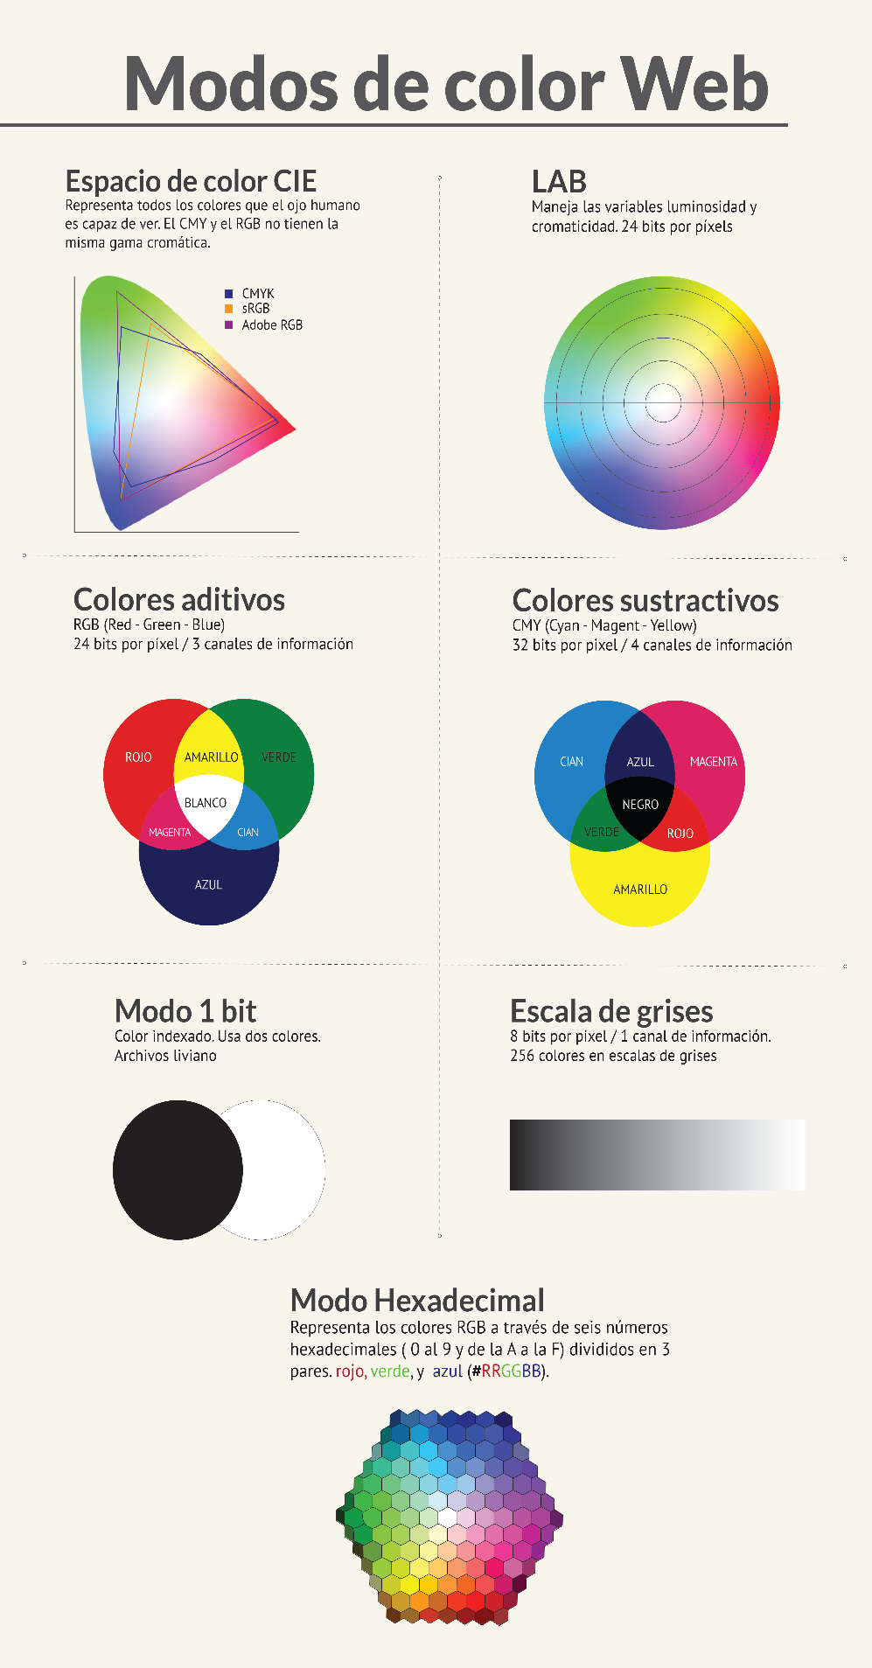

LaImagen Digital

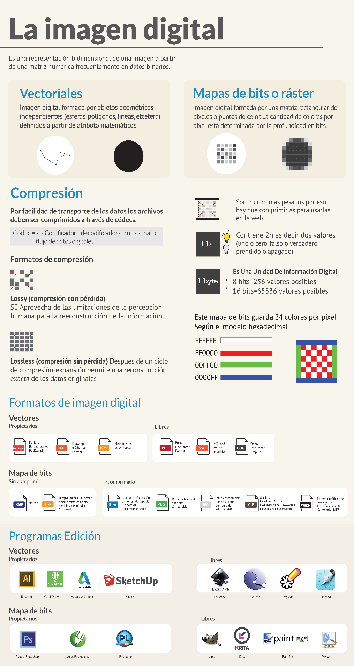

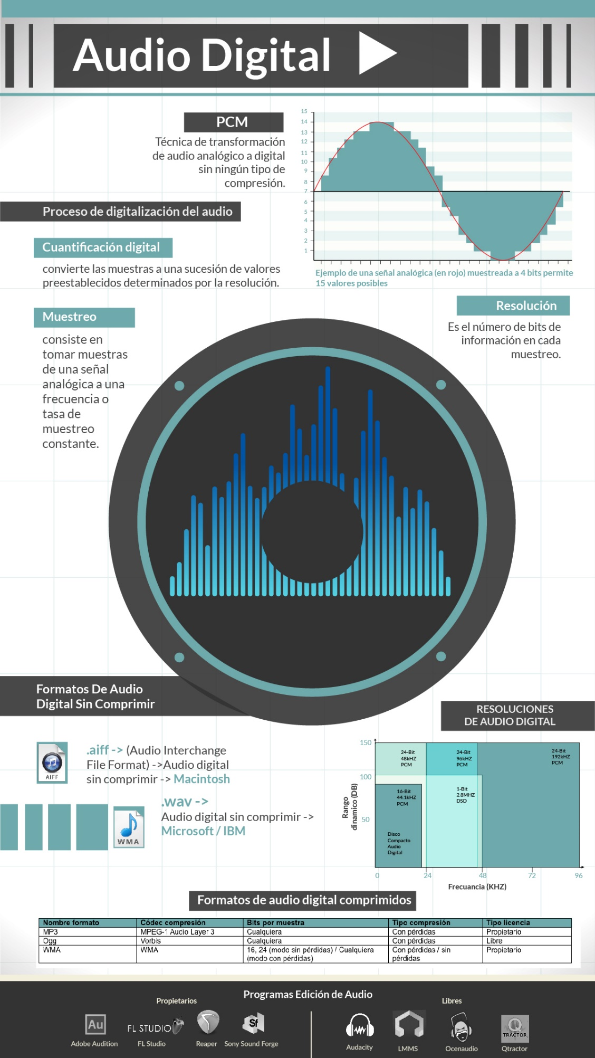

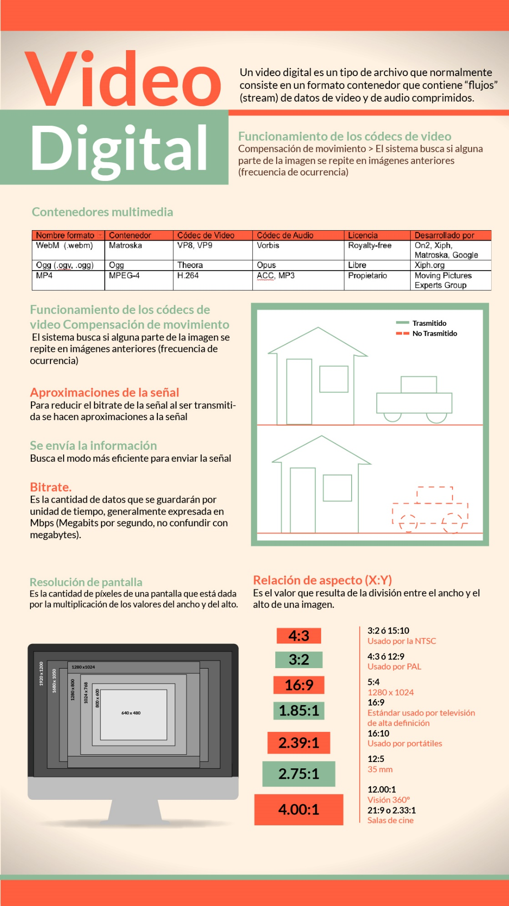

Etiquetas para contro de audio y video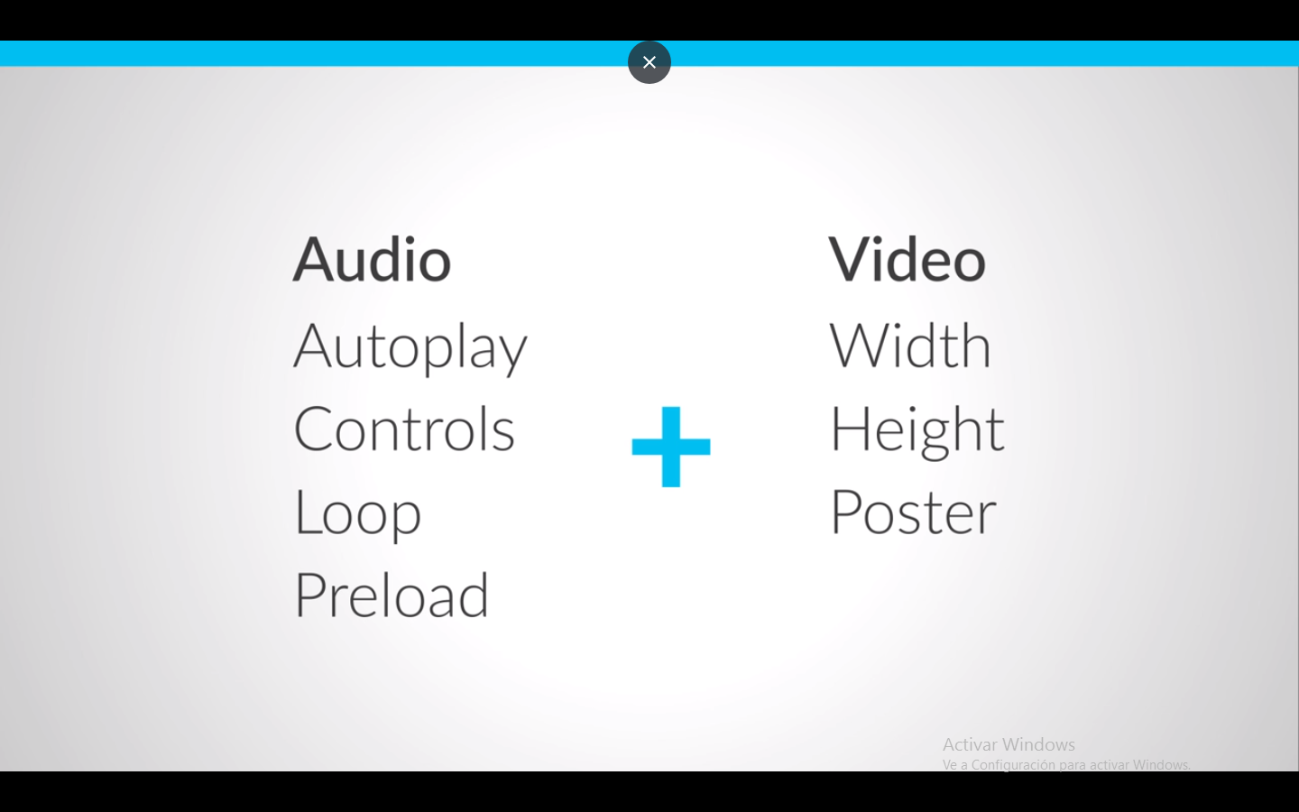

**Audio**

<audio src=”direccion” controls>

Loop = reproducir el audio siempre que termine

Preload = “auto”= pre cargar

Preload = “none” = no almacenar nuestros archivos

Autoplay = reproducir automaticamente

**Video**

<video src = “ruta” control poster = “ruta imagen alternativa”> width= “500px” height= “500px”

**IFRAME (paginas dentro de otras paginas, marcos de pagina)**

<iframe src “ruta” widht=“500px” hight = “500” name=“ifram otra pagina” sandbox=“allow-forms>No se puede cargar tu pagina en el iframe</iframe>

Sandbox = allow-forms: permite enviar datos de formularios contenidos en el iframe

Sandbox=allow popup: permite ejecutar ventanas emergentes de la pagina contenida en el iframe

Sanbox=allow-scripts: permite la ejecución de código java scipts y acceso a camaras

Sandbow=allow-top-navigation: permite que el contenido del i frame sea reemplazado por otra pagina producto de un link de la pagina contenido en el iframe

Srcdoc : permite agregar código html a la iframe

Allowfullscren: contenido del iframe en pantalla completa

Git hub

Comandos:

**Git config --global user.email** “[wilmer@hotmail.com](mailto:wilmer@hotmail.com)” indicarle el email a git

**Git config --global user.name** “wilmer quijano” indicarle el nombre a git

**Git clone** <https://github.com/mariaclaranextu/cenicienta.git> copia un repositorio existente

**Git init** inicia un repositorio vacio

**Echo** “cuento” cuento.txt crea un archivo y dentro escribe lo que está entre comillas

**Echo** “tareas” tareas.txt crea un archivo y dentro escribe lo que está entre comillas

**Git add** cuento.txt agrega al archivo al área de preparación

**Git commit –m** “mensaje” agrega todo lo que este en el área de preparación al repositorio creando una versión con un mensaje que nos ayuda a identificar la versión.

**Git log** permite ver las diferentes versiones guardadas en el repositorio

**Git diff** 11111 22222 permite comparar las diferencias entre dos versiones

**Git checkout** 11111 permite regresar a una versión anterior hay que usar el identificador que son los 5 primeros número de la versión

**Git tag** –a imagen –a “añade imagen” colocar un titulo al commit o versión para no usar el idd

**Git branch** imágenes_alternas crea una rama alternativa es decir copia el contenido en otra roma donde podremos seguir haciendo cambios y crear commit o versiones en esa rama

**Git checkout** master permite ir a la versión original

**Git merge** imágenes_alternas une las dos ramas colocando la alterna como master.